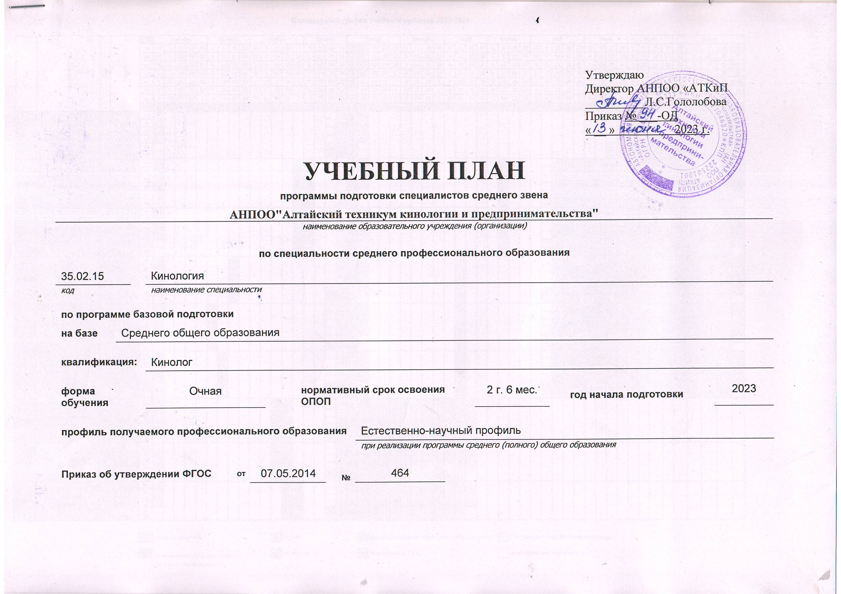
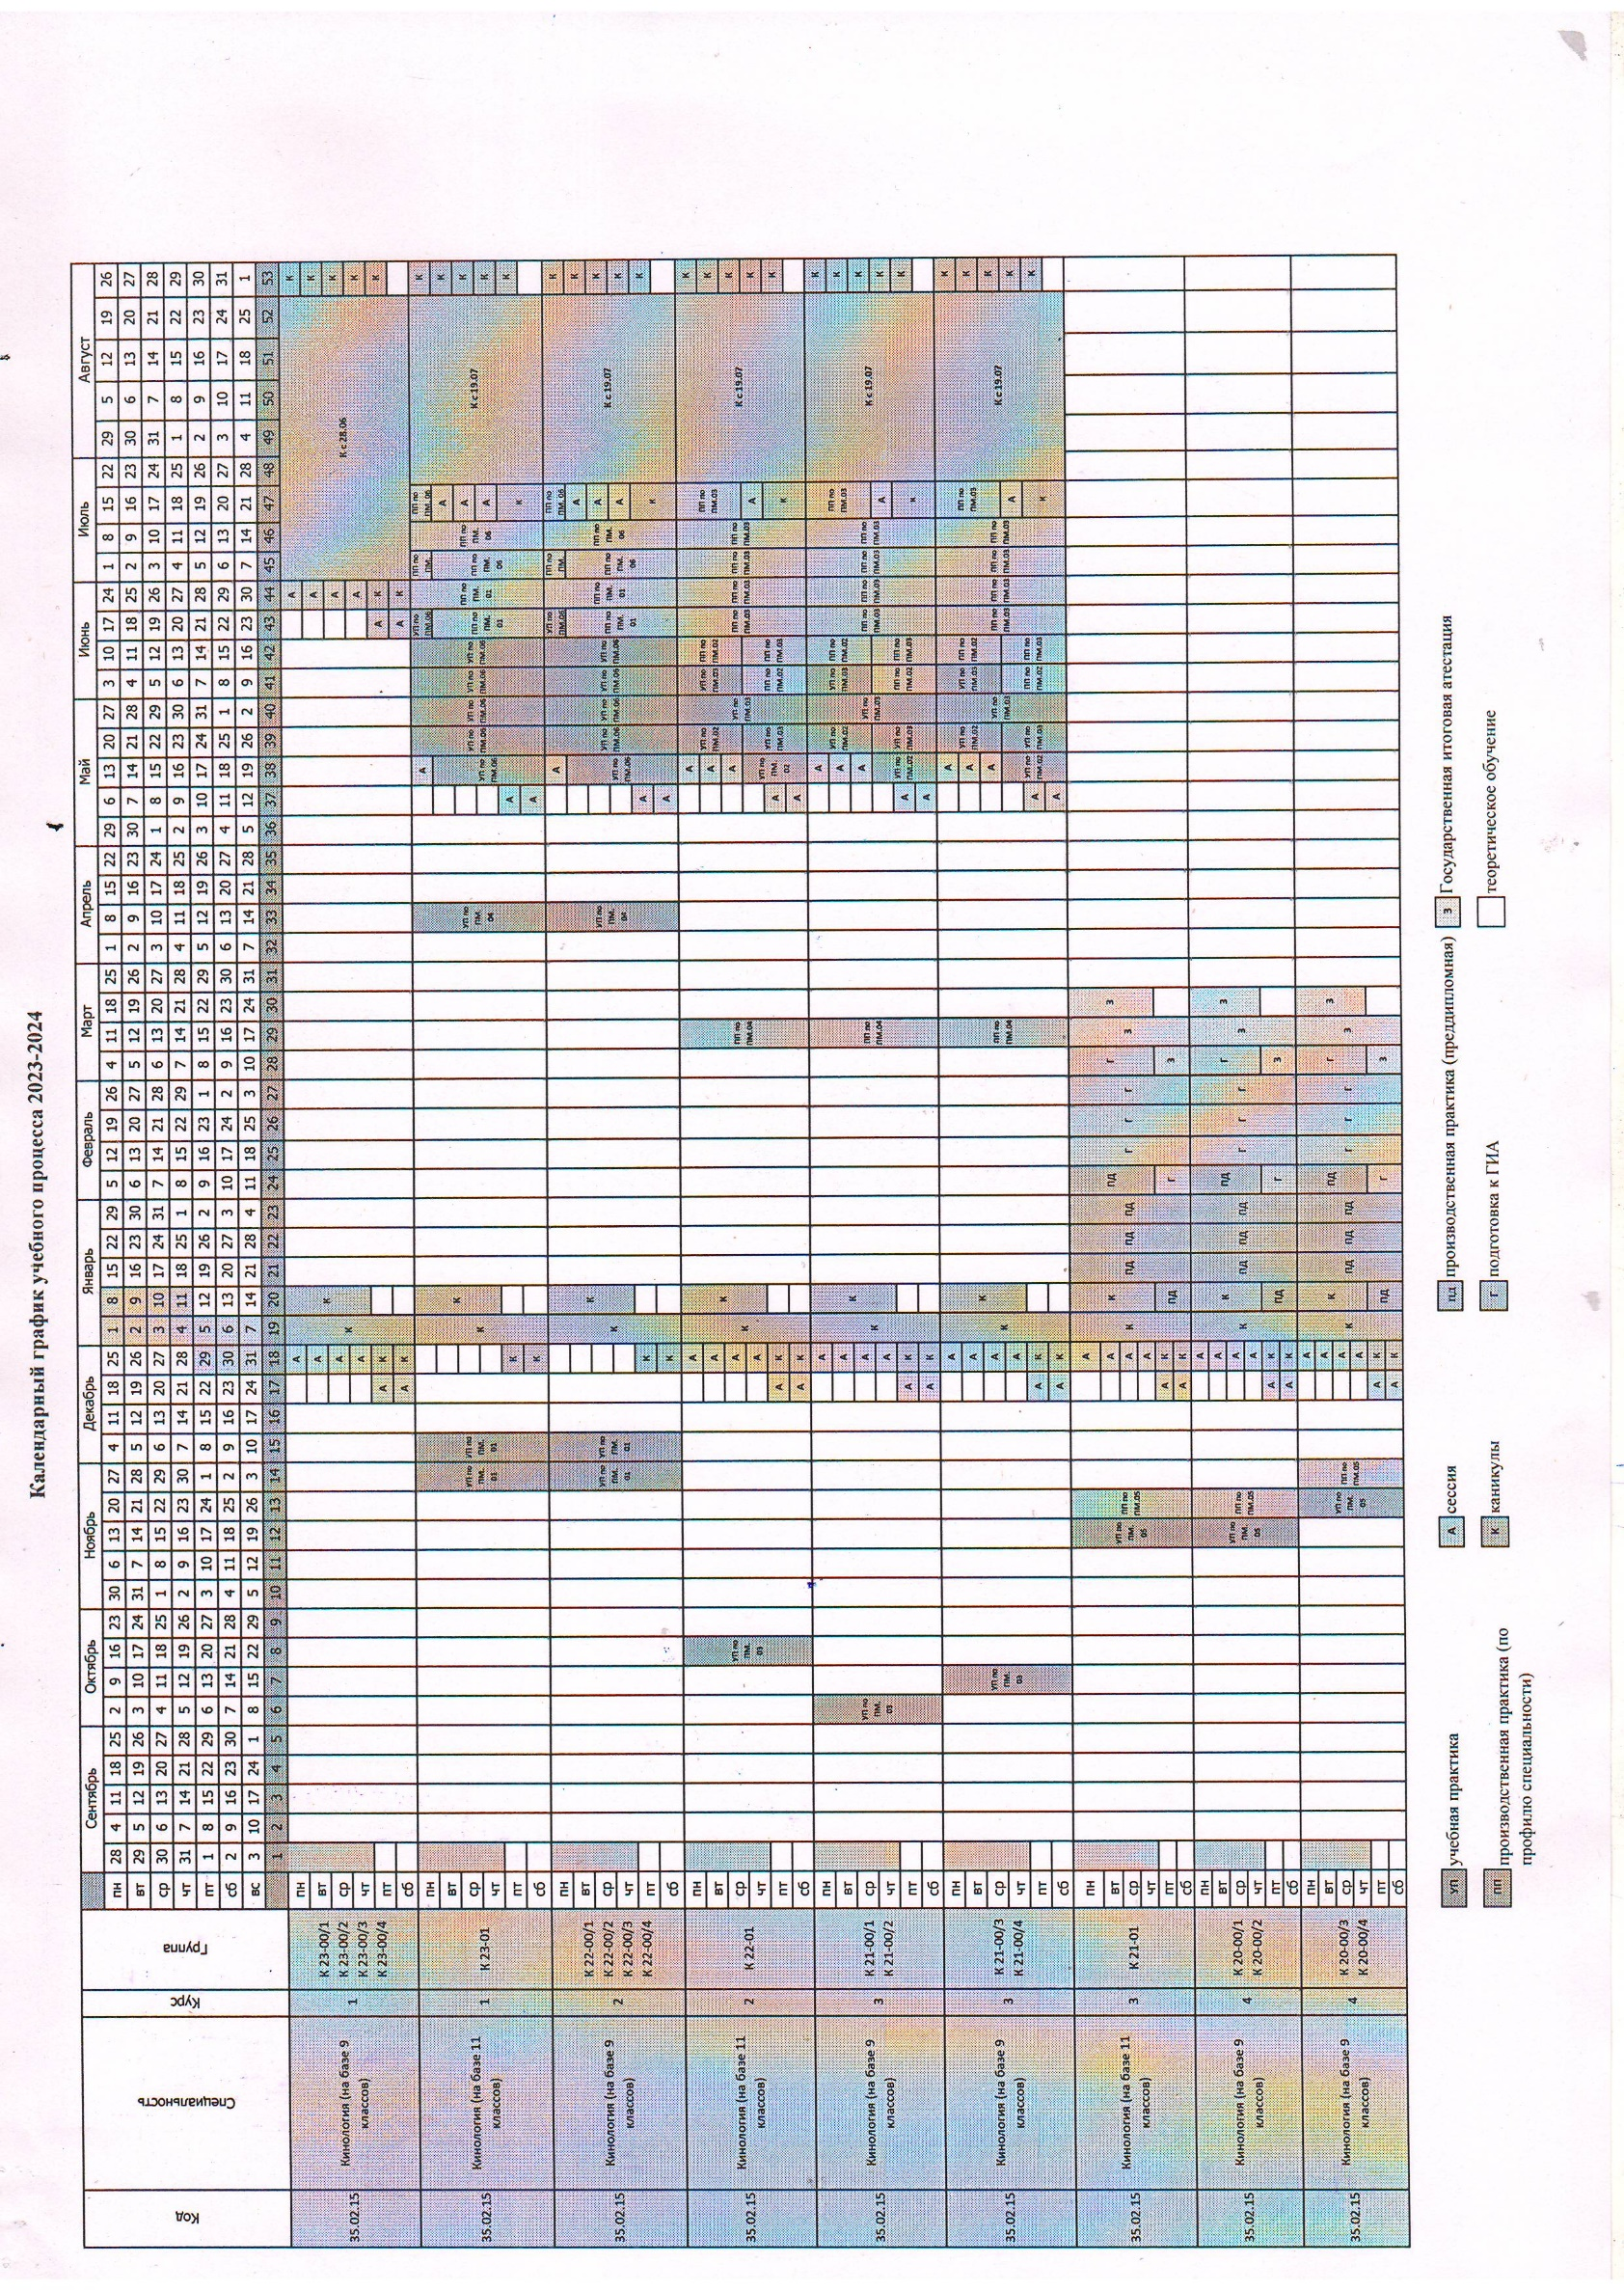
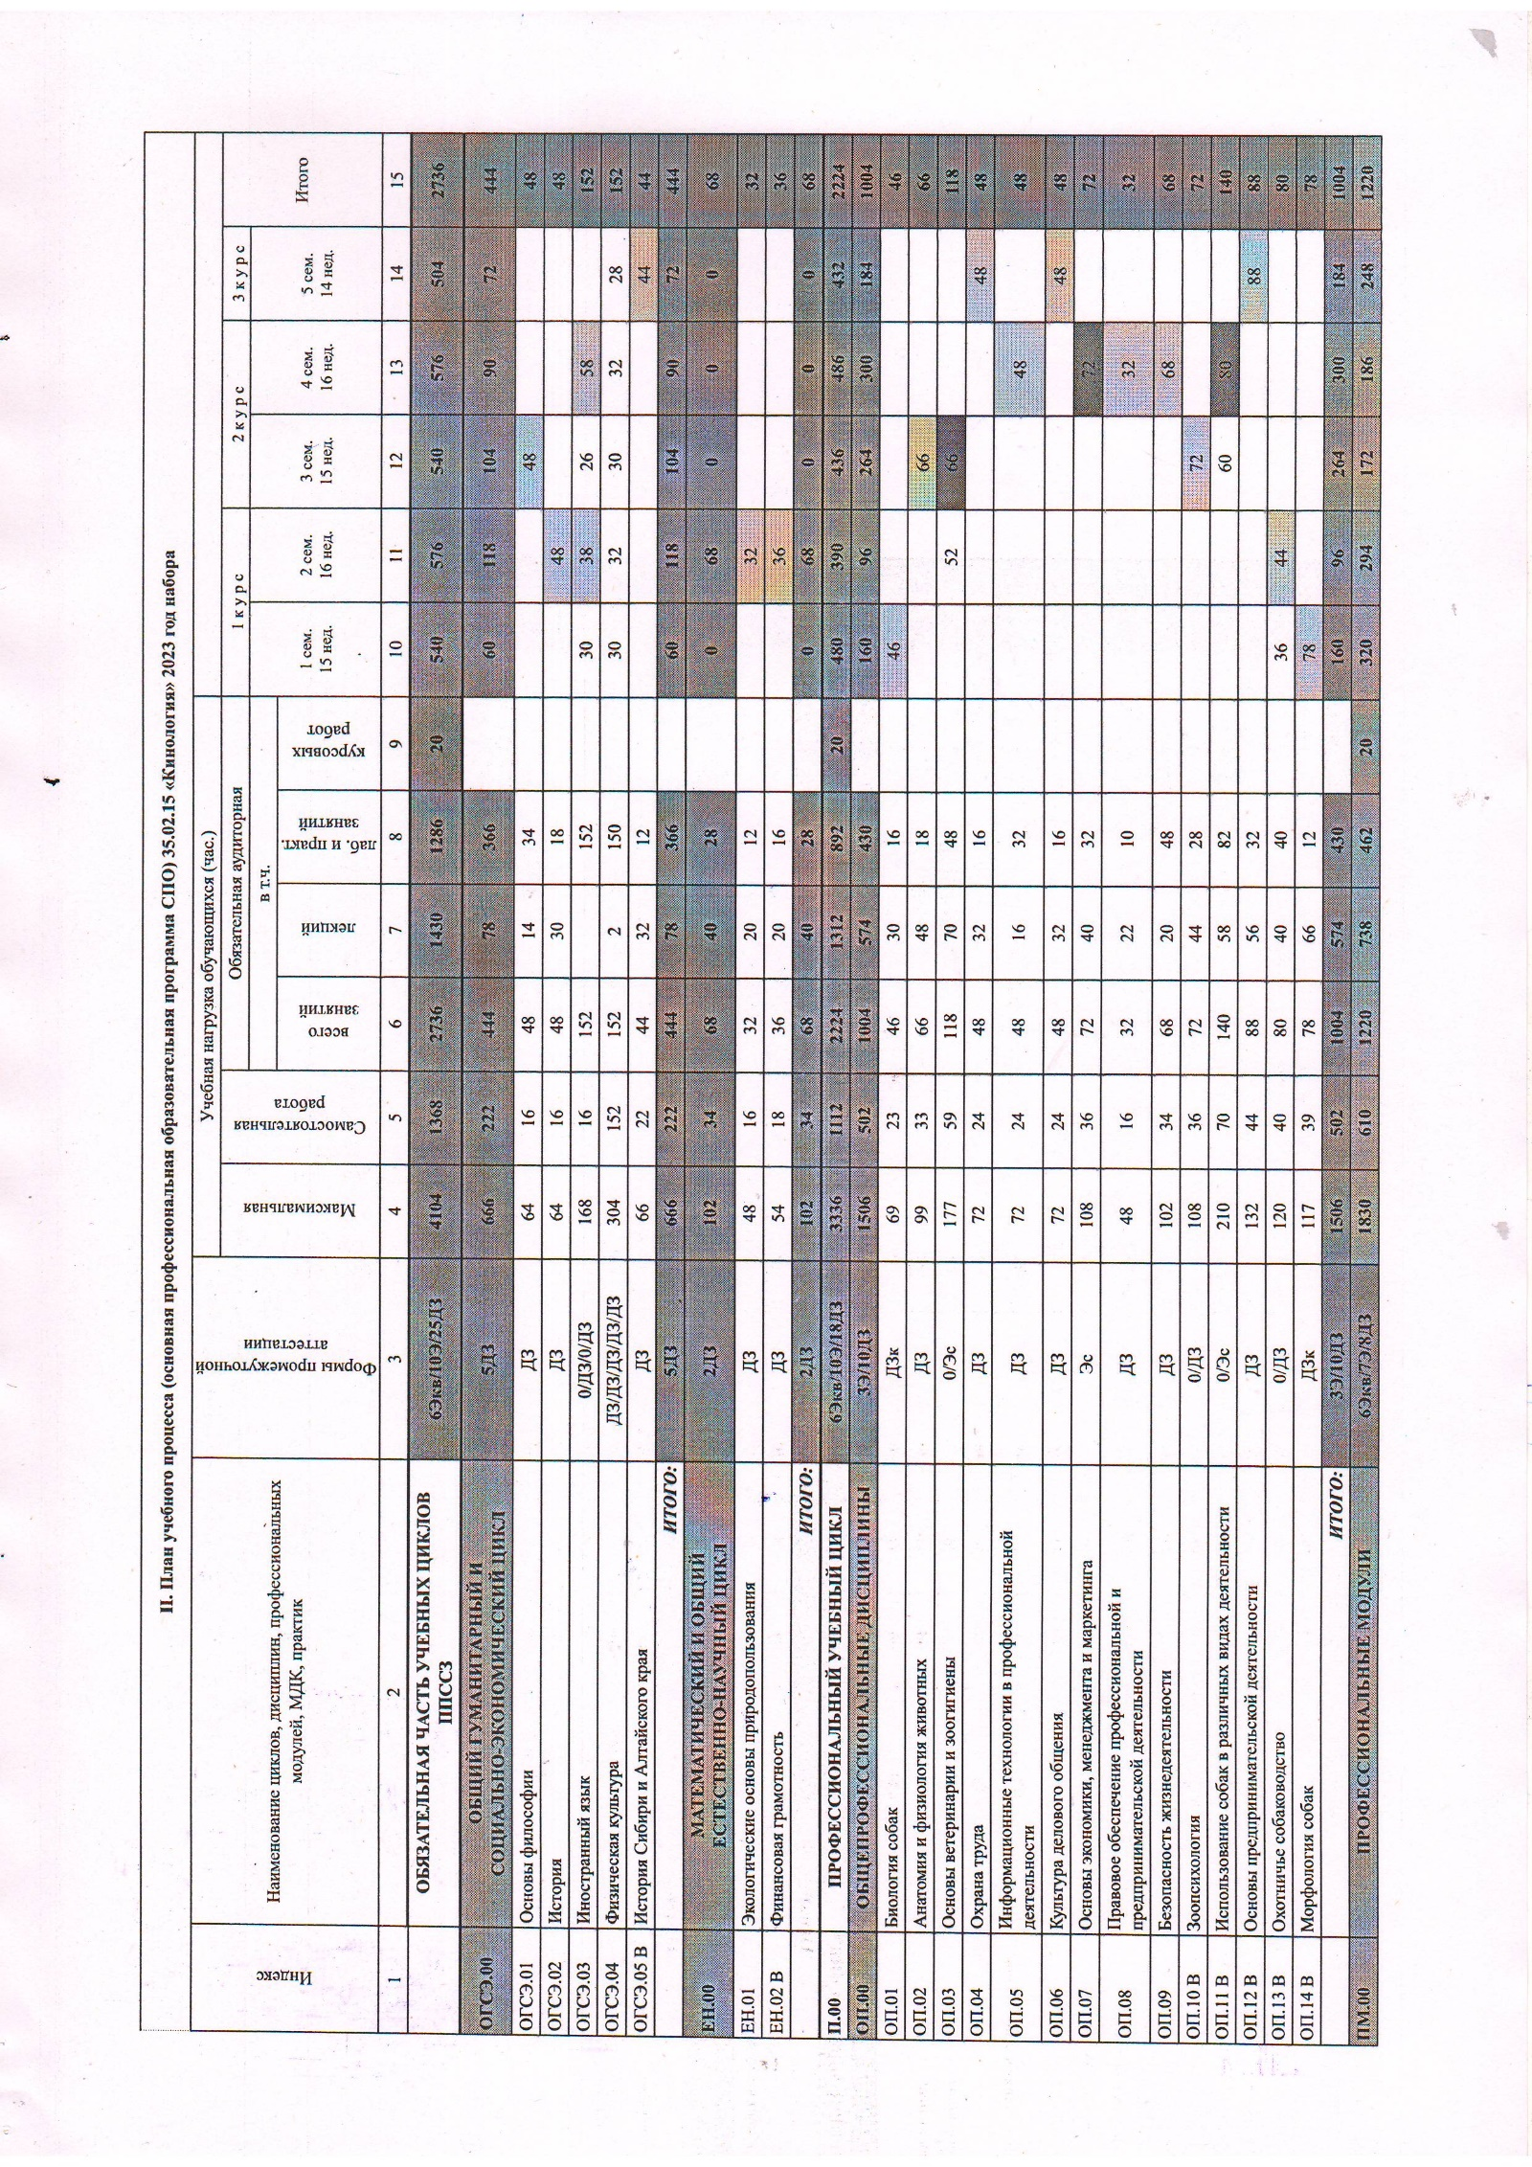
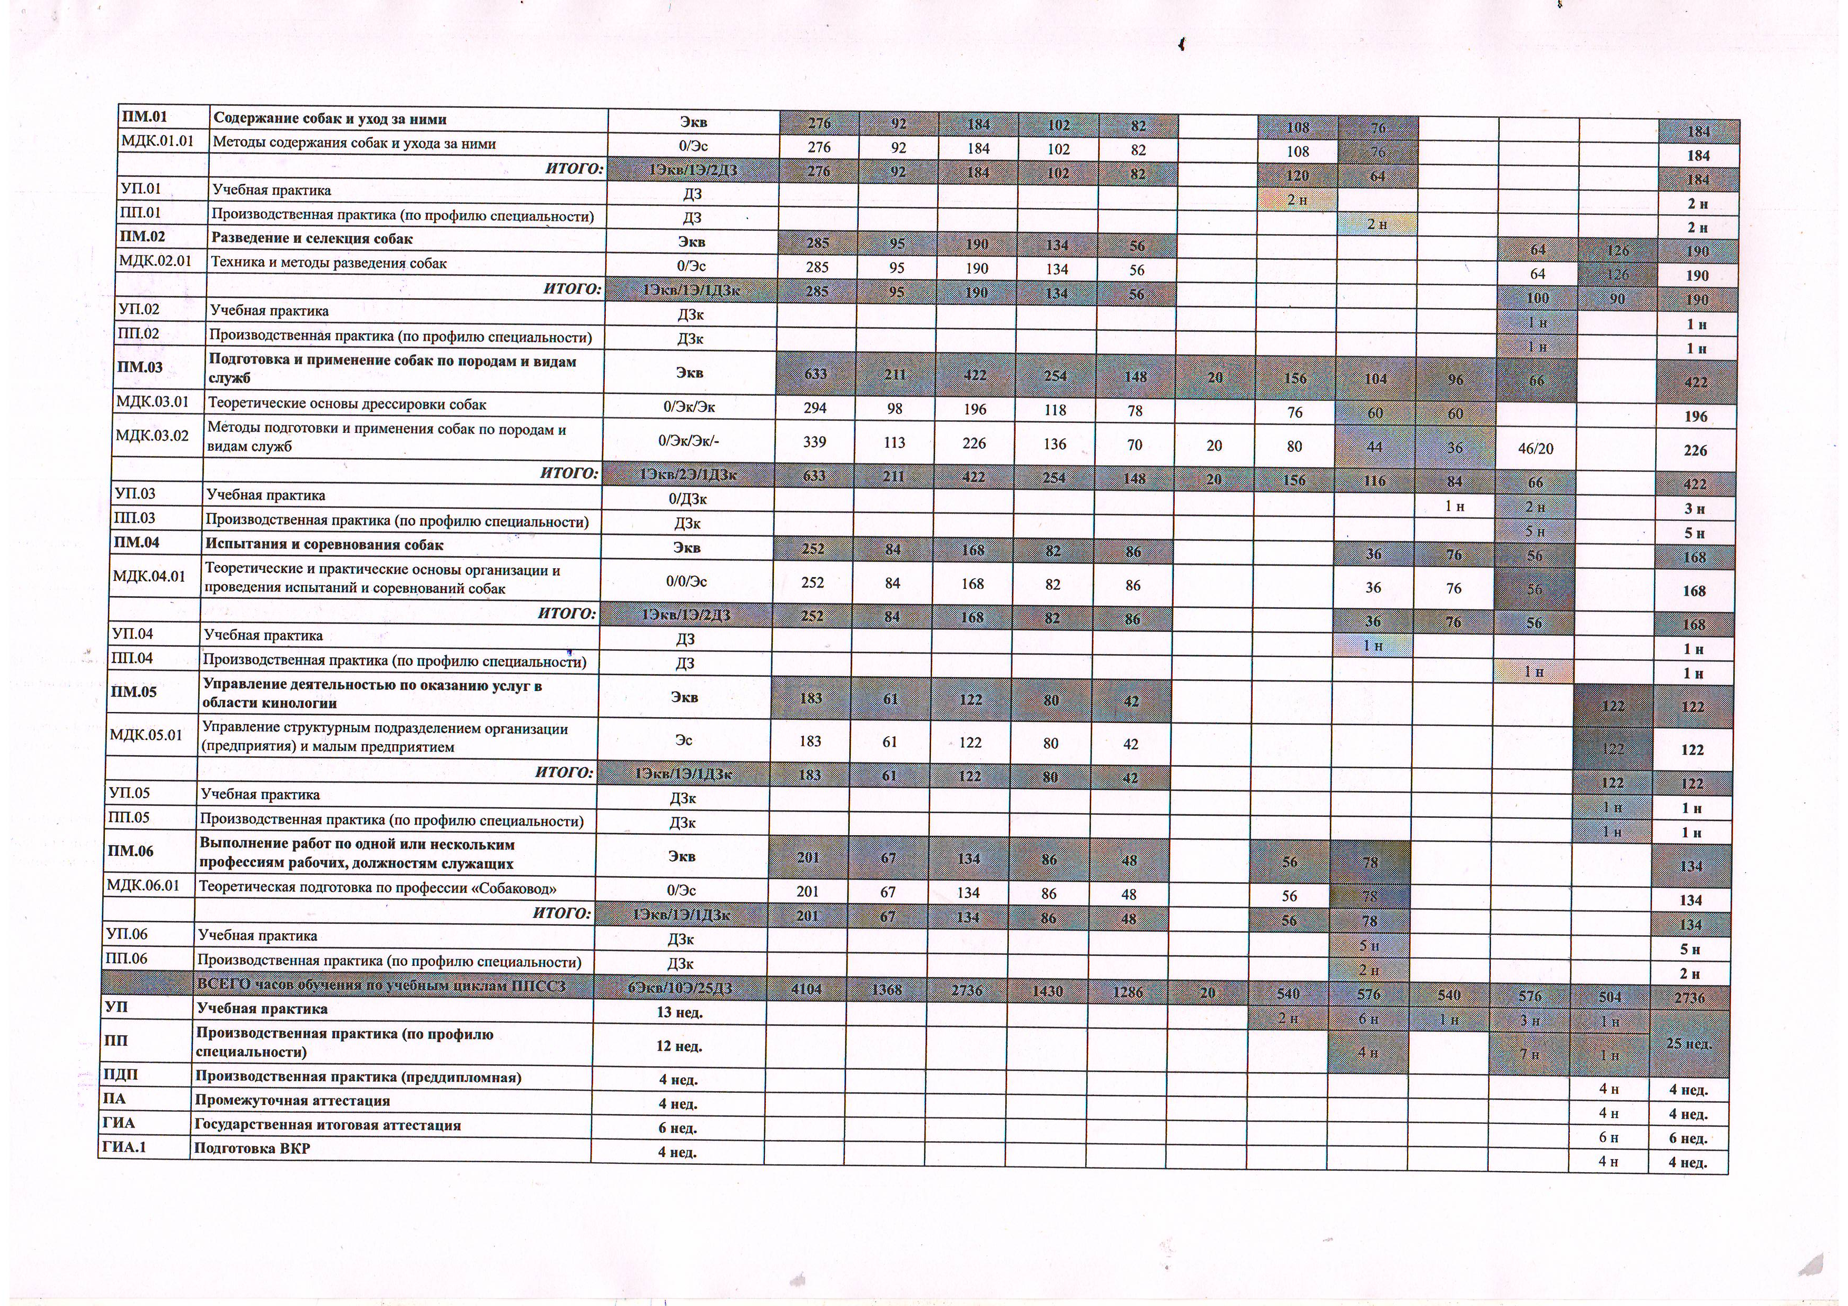
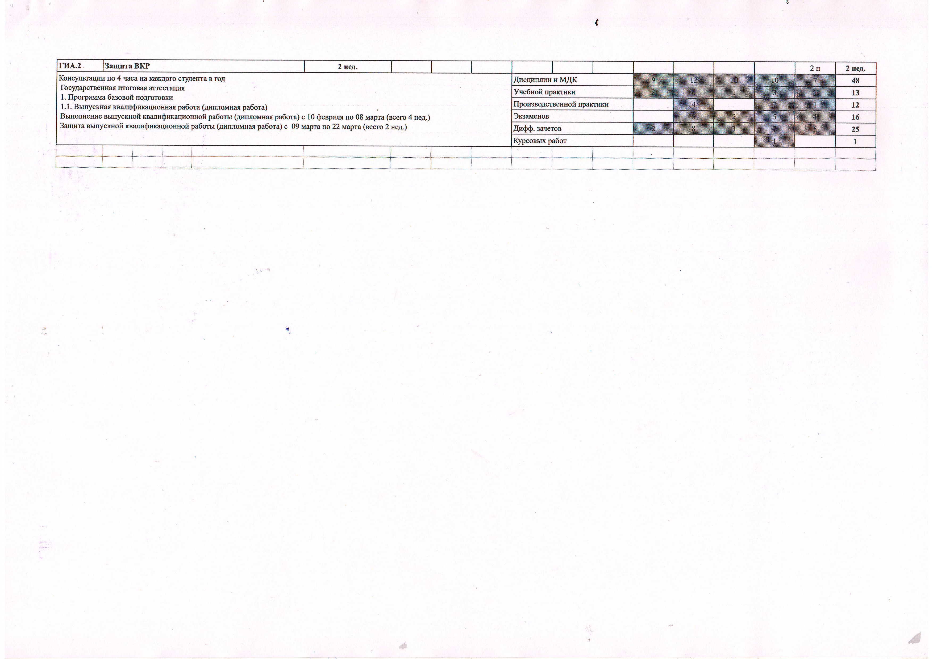

3. Перечень кабинетов, лабораторий, мастерских и других помещений

№ | Наименование
Кабинеты:
социально-экономических дисциплин;
иностранного языка;
информационных технологий в профессиональной деятельности;
биологии собак;
кинологии и собаководства;
экологических основ природопользования;
безопасности жизнедеятельности и охраны труда.
Лаборатории:
анатомии и физиологии собак;
ветеринарии и зоогигиены;
метрологии, стандартизации и подтверждения качества;
экспертизы собак.
Мастерская:
стрижки и тримминга собак.
Полигоны:
учебно-дрессировочная площадка;
выставочный ринг;
питомник
Спортивный комплекс:
спортивный зал;
открытый стадион широкого профиля с элементами полосы
препятствий;
стрелковый тир (в любой модификации, включая электронный)
или место для стрельбы.
Залы:
библиотека, читальный зал с выходом в сеть Интернет;
актовый зал

4. Пояснительная записка
Настоящий учебный план образовательного учреждения АНПОО «Алтайский техникум кинологии и предпринимательства» разработан на основе Федерального государственного образовательного стандарта по специальности среднего профессионального образования (далее - СПО) 35.02.15 «Кинология» утвержденного приказом Министерства образования и науки Российской Федерации № 464 от 07 мая 2014 года, зарегистрированного Министерством юстиции Российской Федерации (peгистрационный №32863 от 26 июня 2014 г.).
Организация учебного процесса:
- Начало учебных занятий - 1 сентября, окончание – согласно графику учебного процесса
- Продолжительность учебной недели - шестидневная.
- Продолжительность занятий 45 минут, занятия ведутся парами.
Нагрузка обучающихся обязательными учебными занятиями составляет 36 академических часов в неделю, максимальный объем учебной нагрузки не превышает 54 академических часов в неделю, включая все виды аудиторной и внеаудиторной (самостоятельной) учебной работы по освоению основной профессиональной образовательной программы.

Организация консультаций.
Консультации для обучающихся предусматриваются в объеме 4 часов на одного студента.
Формы проведения консультаций:
- групповые - по 2 часа на одну группу перед экзаменом в период проведения промежуточной аттестации;
- индивидуальные устные - в течение учебного года, согласно графику;
- письменные - по отдельным дисциплинам, по усмотрению преподавателей.

Формы и процедуры текущего контроля знаний:
- устный (фронтальный и индивидуальный опрос, работа в группе, блиц-опрос);
- письменный (тестирование, самостоятельная работа, решение ситуационных задач, кроссвордов, выполнение рефератов, диктантов);
- программированный (тестирование, презентация, работа в группах).

Система оценок - пятибалльная.

Рабочий учебный план предусматривает выполнение курсовой работы в объеме 20 часов аудиторных занятий по МДК.03.02 «Методы подготовки и применение собак по породам и видам служб» (4 семестр).
В ходе освоения и по завершению освоения дисциплин проводятся дифференцированные зачеты и экзамены. Проведение дифференцированных зачетов предусматривается за счет времени, отведенного на изучение соответствующей дисциплины.
4.1 Основная профессиональная образовательная программа (ОПОП)
Согласно ФГОС СПО объем максимальной части циклов основной профессиональной образовательной программы составляет 2862 часов, в том числе 1908 часов обязательных учебных занятий. На вариативную часть ОПОП выделено 1242 часа, в том числе 828 часов обязательных учебных занятий.
По дисциплине «Физическая культура» еженедельно предусмотрены 2 часа самостоятельной учебной нагрузки, включая игровые виды подготовки за счет различных форм внеаудиторных занятий в спортивных клубах и секциях.
Для подгрупп девушек 48 часов (70% учебного времени), отведенного на изучение основ военной службы, в рамках дисциплины «Безопасность жизнедеятельности» используется на освоение основ медицинских знаний.
На первом курсе в первую неделю летних каникул предусмотрено проведение
учебных сборов для юношей (согласно пункту 1 статьи 13 ФЗ «О воинской
обязанности и военной службе»).
Учебная и производственная практика реализуются в рамках профессиональных модулей:

ПМ.01 «Содержание собак и уход за ними»:
УП.01-2 недели;
ПП.01-2 недели.
ПМ.02 «Разведение и селекция собак»:
УП.02- 1 неделя;
ПП.02 -1 неделя.
ПМ.03 «Подготовка и применение собак по породам и видам служб:
УП.03 - 3 недели;
ПП.03 – 5 недель.
ПМ.04 «Испытания и соревнования собак»:
УП.04- 1 неделя;
ПП.04- 1 неделя.
ПМ.05 «Управление деятельностью по оказанию услуг в области кинологии»
УП.05 - 1 неделя;
ПП.05 - 1 неделя.
ПМ.06 «Выполнение работ по профессии «Собаковод»:
УП.06 – 5 недель;
ПП.06 – 2 неделя.

Преддипломная практика (4недели) проводится по окончании теоретического обучения и по завершении учебной и производственной (по профилю специальности) практики.

4.2 Формирование вариативной части ОПОП
Выделенные ФГОС СПО часы вариативной части ОПОП (1242 часа максимальной учебной нагрузки, в том числе 828 часов обязательных учебных занятий), использованы с целью расширения и углубления подготовки, определяемой содержанием обязательной части, получения дополнительных умений и знаний, необходимых для обеспечения конкурентоспособности выпускника в соответствии с запросами регионального рынка труда.
Распределение вариативной части на циклы представлено в таблице
Индексы |  | Наименование дисциплин, МДК | Увеличение часов для углубленного изучения (час) | Введение новых дисциплин, МДК (час)
ОГСЭ.00 Общий гуманитарный и социально-экономический цикл
ОГСЭ.05. В |  | История Сибири и Алтайского края |  | 44
ЕН.00 Математический и общий естественнонаучный цикл
ЕН.02В | Финансовая грамотность |  |  |  | 36
ОП.00 Общепрофессиональные дисциплины
ОП.10. В |  | Зоопсихология |  | 72
ОП.11. В |  | Использование собак в различных видах деятельности |  | 140
ОП.12. В |  | Основы предпринимательской деятельности |  | 88
ОП.13. В |  | Охотничье собаководство |  | 80
ОП.14. В |  | Морфология собак |  | 78
 |  | Итого по циклам | 114 | 538
ПМ.00 Профессиональные модули
ПМ.01-06 |  | Профессиональные модули | 176
 |  | Итого по циклам | 290 | 538
 |  | ВСЕГО | 828

4.3Формы проведения промежуточной аттестации

Промежуточная аттестация проводится в форме экзаменов и дифференцированных зачетов по окончании изучения дисциплины или курса. Промежуточная аттестация предусмотрена в количестве 4 недель
В течение всего периода обучения промежуточная аттестация проводится следующим образом:
в 1 семестре 2 дифференцированных зачета;
в 2 семестре 5 экзаменов, 8 дифференцированных зачетов;
в 3 семестре 2 экзамена, 3 дифференцированных зачета;
в 4 семестре 5 экзаменов, 7 дифференцированных зачетов
в 5 семестре 4 экзамена, 5 дифференцированных зачетов.
Для текущего контроля и промежуточной аттестации обучающихся созданы фонды оценочных средств, позволяющие оценить знания, умения и освоенные компетенции. По завершению освоения профессиональных модулей проводятся
